关于2016——2017第1学期重修重考工作的安排
教务处[2016] 89号
各学院：
根据我校有关规定，现将2016——2017年第1学期重修重考工作安排如下：
一、重修重考的学生范围： 根据人才培养方案,以往修读过的课程(不含公共选修课),截止本学期仍未获得应得学分,且未获得学分的课程在本学期开设或其它特殊原因需要在本学期参加重修重考的学生。
二、组织实施：
1、本学期重修名单已发至教务QQ群，请到共享里下载查询。其中主修专业重修名单核对由学生所在学院负责;辅修专业名重修名单核对由辅修专业开办学院负责,请辅修专业开办学院教务员与辅修专业负责人密切配合,做好名单核对工作。
2、本次重修的学生应在2016—2017学年第1学期参加重修课程的重考。
3、各学院应有专人负责，将重考名单通知到学生本人，经学生本人确认，以便于学生做好本学期的重修计划。如因教学计划调整、学生毕业等原因需要增加或删除的名单，请于2016年11月4日前将名单处理完成,与教务处学籍管理科联系反馈,逾期不报的，学校将按名单无误进行后续程序的处理。
4、重修名单核对时要特别关注有过降级记录的学生，特别是受到过“现班级修读”和“二次降级”处理的学生。帮助学生将正考课程和重修课程进行区分，避免名单重复。
5、各学院需要增加的重修学生名单填报时，一定要将学号、姓名、课程代码、课程名称、学分等字段填报准确。课程代码、课程名称和学分要与学生正考时的相关信息一致。学号和姓名要与学籍注册的信息完全一致。
三、重修课程安排：（本项工作的具体操作时间以教务处通知为准）
（1）分管考试的教务员登录教务管理系统，选择智能排课”其它上课时间地点安排”.-“重修课上课安排”
.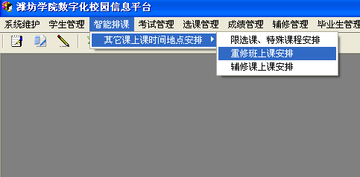
（2）.选择”重修班”,切忌不要做其它任何选择.也不要选择”单开班”.
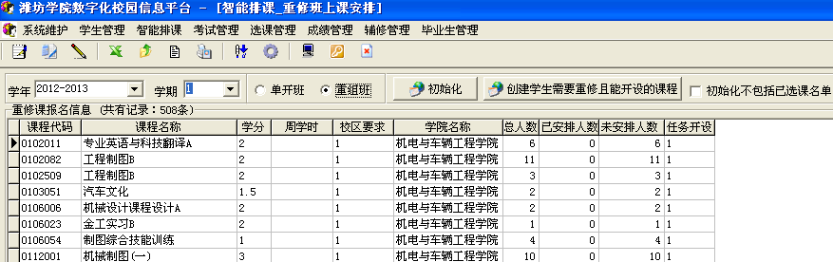
（3）点一门课程,然后单击右键,选择增加一个教学班.（建议有重复的课程，选择合并教学班操作）
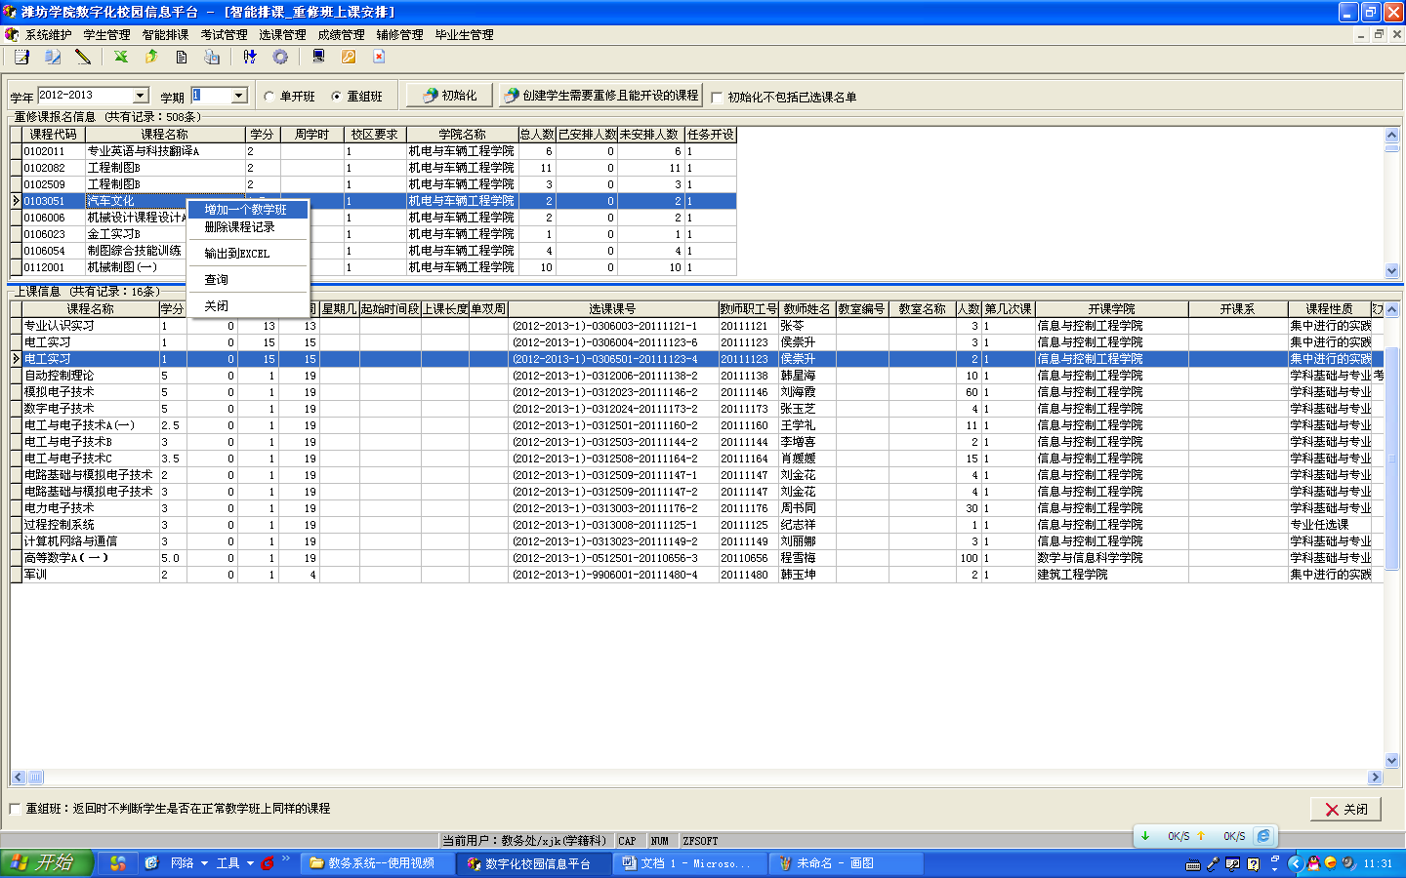
（4）将相关字段如实录入,教师原则上指定本学期开设这门课程的老师,因为这里选择的教师,也将是本学期这门课程的成绩录入人。
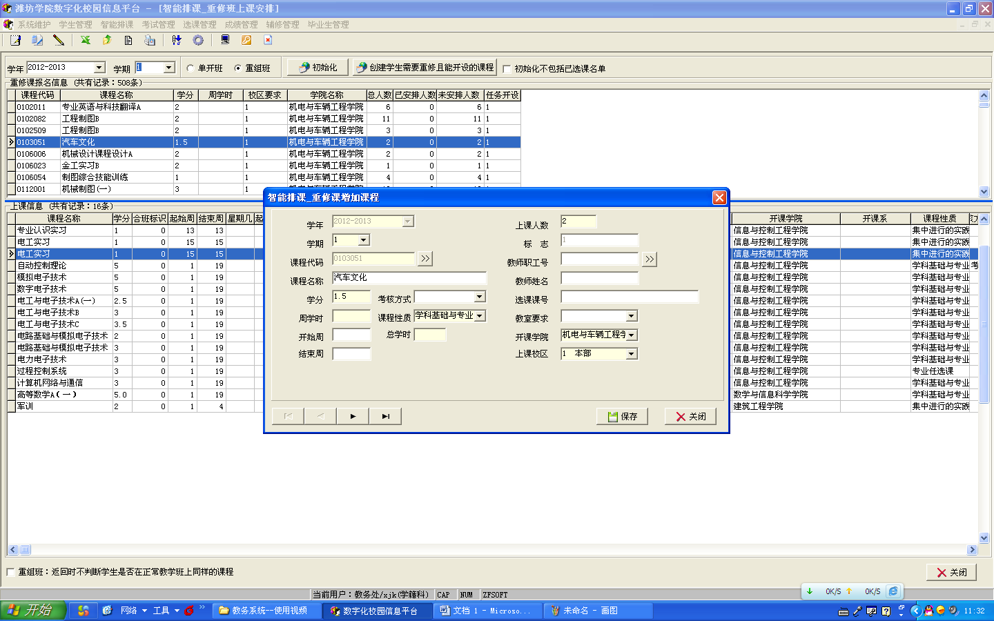
（5）点击”选课管理”-“选课课程调整”-“重修学生统计”,查看最终重考名单
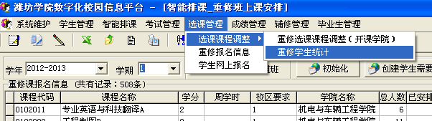

四、重修重考工作是学校保证育人质量的重要环节，也是教学组织过程中的一个难点，望各学院提高对这项工作重要性的认识，不断总结工作经验，克服困难，按通知要求做好本学期的重修重考工作。

教 务 处
2016年10月30日

